2. Шкафы расстоечные ШРТ-8, ШРТ-8Э: изменение конструкции

Уважаемые партнеры и клиенты,
Сообщаем Вам, что в конструкцию шкафов расстоечных ШРТ-8, ШРТ-8Э внесены изменения, начиная с серийного номера согласно таблице:
Код | Наименование | Серийный №
210000807848 | Шкаф расстоечный ШРТ-8 (8 уровней 400х600 мм, под конвекц.печи КЭП-4, камера-нерж, без противней) | с 222
210000009818 | Шкаф расстоечный ШРТ-8Э (8 уровней 400х600 мм, под конвекц.печи КЭП-4, камера-эмаль, без противней) корпус эмалир. | с 2891
Изменен внешний вид дверных ручек шкафов расстоечных ШРТ-8, ШРТ-8Э с целью обеспечения удобства эксплуатации данных изделий:

Старая конструкция | Новая конструкция
Шкаф расстоечный ШРТ-8
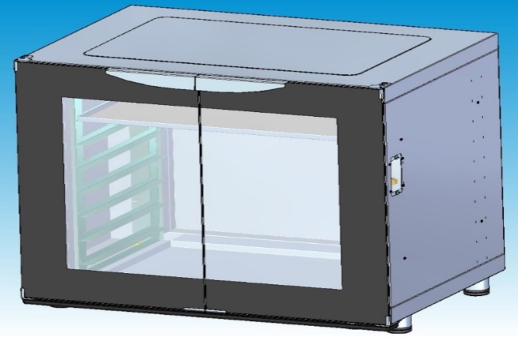 | 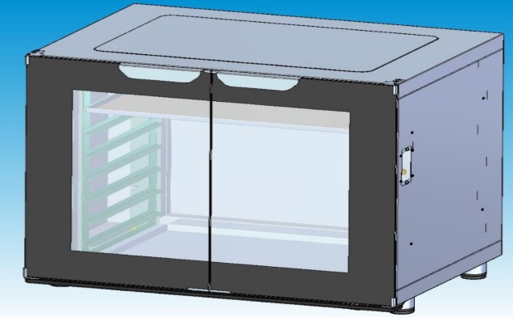
Шкаф расстоечный ШРТ-8Э
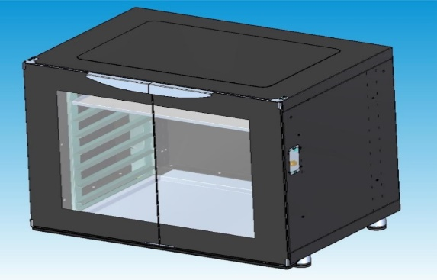 | 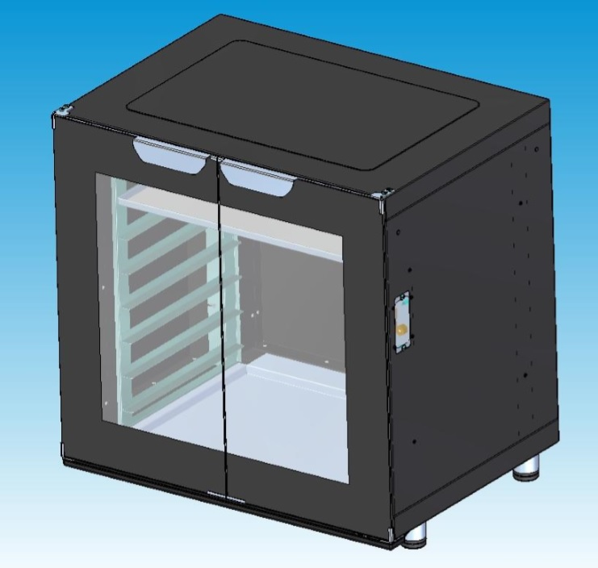
Обращаем Ваше внимание, что цены на вышеуказанные позиции остались прежними. Актуальный прайс-лист на весь ассортимент оборудования Abat Вы всегда можете найти на нашем сайте в разделе ПРАЙС-ЛИСТ.
При заказе шкафов расстоечных ШРТ-8, ШРТ-8Э и комплектующих к ним просим учитывать вышеуказанную информацию.

